北上川
学校教育目標
かしこく やさしく たくましく
～ふるさとを愛し、未来を創る川崎の子～
一関市立川崎小学校 校報 Ｎｏ. 2
令和７年5月１３日発行
文責 山戸
あいさつされると、やっぱりうれしいなあ！
４月の着任以降、朝、学校下の横断歩道付近で子どもたちに会うのを楽しみにしています。高学年の先頭の下、列を揃えて集団登校する姿に、まずは感心しました。
さて、あいさつはどうかと言いますと「おはようございます‼」と声をかけるのですが、反応は様々。「おはようございますっ」と返ってくる子どももいれば、「おはようございます」と少々朝からお疲れ気味？の子どもも。
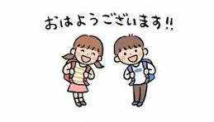
特に４月当初は、「このおじさん誰だっけ？」という
クールな視線を浴びることもありました。しかし！
「石の上にも30日」。続けてみるものですね。多分、少
しずつ顔を覚えてもらえてきたこと、そして、各家庭や
地域の方、先生方の指導のおかげもあると思うのですが、
あいさつの反応が確実によくなってきているのです。
５月に入ってからは、「おはようございますっ」とあいさつを返してくる子どもや、自分から張りのある声で「校長先生おはようございます」と、あいさつしてくれる子どもももいます。無反応だった子どもの中で手を振ってくれる子どもも出てきました。

見返りを求めてあいさつをしているわけではありませんが、
やはり、返ってくるとうれしいものですね。気持ちが明るく
なります。いつでも、どこでも、だれにでも。子どもたちに
も、あいさつを交わし合う気持ちよさを感じてもらいたいと
改めて思う今日この頃です。
「ペコリ」で「ほっこり」
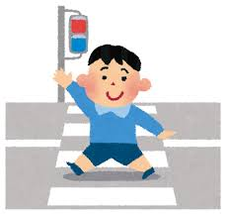
川崎小学校にたくさんいるんです。横断歩道。停まってくれたドライバーに向かって、「渡る前にペコリ」の中学年。「渡りながらペコリ」の黄色い帽子をかぶった１年生。「渡り終わって、振り返り、ペコリと頭を下げながらお礼のあいさつ」さすがの高学年。ただ、何事もそう
ですが、100％の人が「それ、いいね」となることはほとんどありません。この「ペコリ」
に関しても、ネット記事の引用で恐縮ですが下記のような考え方もあるようです。
◆歩行者のいる横断歩道においてクルマが停止しなければならないのは、道路交通法
第38条において規定されているドライバーの義務。止まって当然なのだから感謝する
必要はない。
◆クルマが一時停止をしたら、お辞儀よりも、対向のクルマが来ないこと（もしくは対向車も一時停止をしたこと）の確認が最優先で、焦らず安全に横断してほしい。
もちろん、安全な横断が最優先です。ただ、その上で、感謝の気持ちからの本物の「ペコリ」は、温かい街づくりに一役買っているような気もするのですが…。皆さんいかがでしょう。

